平成28年7月15日
工業部会員の皆様へ
ものづくり工友会 会長 依田 和弘

ものづくり工友会のメンバー募集
市内製造業の皆様で協力して
製作（ものづくり）してみませんか？
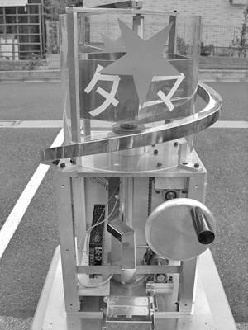
ものづくり工友会として、８年目を向かえました。
オリジナル抽選器「タマゴローⅠ号・Ⅱ号」が完成し、
新たな製品の製造に取り組んでいます。
平成２８年度も「西東京市民まつり」、「産業交流展」
で、これらの機械を展示すると共に企業PRを行う
予定でいます。
また、様々な業種の方が集まり、意見を持ち合いながら
メンバー同士が協力し企画・開発を行い、情報交換や交流を深めていくことを目的に活動しております。
毎月第２金曜日、田無事務所にて定例会を行っております。興味がございましたら、是非、一度ご参加をください。

１．加入資格 ものづくりに関心のある方はどなたでも対象です。
２．事業内容
①定例会の開催（毎月第２金曜日） | ②ものづくり事業
③展示会への出展 | ④視察研修会の開催
⑤親睦・交流会事業
３．会 費 年１０,０００円（半年５，０００円）
メンバーの意志に基づき独自で運用されています。
４．申込・連絡先 商工会 ℡４６１－４５７３、FAX４６３－７３１１担当古賀

ものづくり工友会申込書
氏名 | 事業所名 | 連絡先

